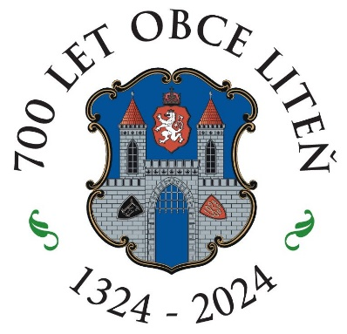**Program na 700 let Litně 31.8.**

**Dopolední program**

**10:00** exhibiční turnaj starších přípravek FK Liteň na domácím hřišti

**9:00-12:00** otevřeny zdarma kurty Tenisového klubu Liteň

**Odpolední program v zámeckém areálu**

**12:00** otevření areálu

**13:00** kapela Maybee Band

**14:00** Slavnostní zahájení: proslov starosty, předání stuhy k praporu hasičům

**14:30** Hejblíkovic (dětské hudební interaktivní představení)

**15:30** šermířské vystoupení Duellanti “Faux pas na panství Duplessis“

**16:00** proslov senátor Jiří Obelfalzer

**16:20** Pěvecké trio (Marie Anna Zajíčková, Beata Frčková, Lucas Kulvejt )- hity 80. a 90.let

**17:15** zásah hasičů, hod sudem

**19:00** The Songs- Beatles revival

**21:00** kapela Pády

**21:15** Ohnivá show v kombinaci se světelnou show

**21:30** pokračování kapely Pády

**13:00- 18:00** otevřen zámecký park volně k procházkám

**13:00- 18:00** výstava historických fotografií z Litně a okolí v zámecké oranžérii (zdarma)

**13:00- 19:00** prezentace liteňských spolků v zámecké stodole (Myslivecký spolek Liteň, SDH Liteň, T.K.Zálesák Liteň a klub T.K.Záskalák Liteň)